Relecloud – 業務の概要と買収の分析
Fabrikam エグゼクティブ レビューの準備

1. 会社の概要
基本情報。Relecloud, Ltd. は、2016 年に設立されたアイルランドのダブリンに本社を置くクラウドファーストのソフトウェア会社です。リーダーシップ チームは、Mira O'Donnell (CEO)、Liam Byrne (CFO)、Priya Natarajan (CTO)、Javier Ruiz (COO) から構成されています。Relecloud は、ベンチャーと従業員の所有権が混在している非公開企業です。同社は 7 つのオフィス (ダブリン、ロンドン、ベルリン、トロント、オースティン、シンガポール、シドニー) を所有しており、従業員は約 1,150 人です。
ビジネス モデル。収益は主に、サブスクリプション ソフトウェア (SaaS 約 72%)、クラウド インフラストラクチャ サービス (約 18%)、コンサルティング/マネージド サービス (約 10%) を通じて生み出されます。価格は階層化されており (Essential、Growth、Enterprise)、シートごとおよび使用量ベースのコンポーネントで構成されています。
ビジョン、ミッション、戦略。ビジョン: デジタル ビジネスにより、安全かつスケーラブルで、データドリブンなエクスペリエンスを提供できるように支援します。ミッション: 中規模および大規模組織のお客様向けのマルチクラウド運用を簡素化します。戦略: AI 駆動型の監視、セキュリティの自動化、業界固有のソリューション パックを使用してプラットフォーム機能を拡張し、ヨーロッパ、中近東およびアフリカと北米のエンタープライズ アカウントと選択的チャネル パートナーシップを通じて成長します。
製品およびサービス。コア製品には、Relecloud Control (マルチクラウド オーケストレーション)、Relecloud Secure (クラウド セキュリティ態勢管理)、Relecloud Insight (監視と分析)、Relecloud Edge (デバイスとエッジのワークロード管理) が含まれます。サービスには、実装コンサルティング、マネージド運用、プレミアム サポート SLA などがあります。

2. 市場ポジションと業界の分析
ターゲット市場:中堅企業 (従業員数 500 から 5,000 人)、フィンテック、小売、医療、SaaS プロバイダーなどの規制対象の中小規模企業。
市場シェアとポジション:ヨーロッパ、中近東およびアフリカの中規模のクラウド管理では、Relecloud は推定 3.4% のシェアを保持し、確立されたプラットフォームやニッチなツールと競合しています。差別化の中心にあるのは、迅速なデプロイ、セキュリティの自動化、総保有コスト (TCO) といった利点です。
業界の動向:継続的なクラウド移行、AI 支援型運用 (AIOps)、ゼロトラスト セキュリティ、データ主権ルール。営業案件には、AI 駆動型の修復とセクター パックが含まれます。脅威には、ハイパースケーラー ネイティブ ツール、価格圧縮、進化するデータ規制が含まれます。
競合企業:メジャー — Datadog、Wiz、HashiCorp (Terraform Cloud)、ServiceNow (Cloud Ops)。ニッチ — Lacework、Snyk Cloud、ヨーロッパに重点を置く複数のセキュリティ スタートアップ企業。Relecloud は、統合されたオーケストレーションとセキュリティ、強力な中規模市場の経済、ターンキー コンプライアンス テンプレートを使用して差別化します。

3. 財務パフォーマンス
Year | 収益 (USD、百万) | 売却済商品の原価 (USD、百万) | 運営費 (USD、百万) | EBITDA (USD、百万) | 純利益 (USD、百万)
2021.0 | 118.4 | 36.1 | 62.5 | 19.8 | 8.6
2022.0 | 152.7 | 47.6 | 79.2 | 25.9 | 11.2
2023.0 | 201.9 | 64.2 | 99.0 | 38.7 | 18.1
2024.0 | 262.5 | 83.7 | 121.4 | 57.4 | 28.3
2025.0 | 324.8 | 104.5 | 144.2 | 76.1 | 38.9

収益の流れ:SaaS (Essential 28%、Growth 26%、Enterprise 18%)、クラウド サービス 18%、コンサルティング 10%。粗利は 69% (2021 年) から 68% (2025 年) に改善されました (クラウド サービスへのミックス シフトにより、SaaS マージンの向上がわずかに相殺されます)。営業利益率は 16.7% から 23.4% に拡大。流動性は、現金と同等の 1 億 1,200 ドル (2025 年 10 月)、負債 8,500 万ドル (純債務 -2,700 万ドル) で引き続き強力です。
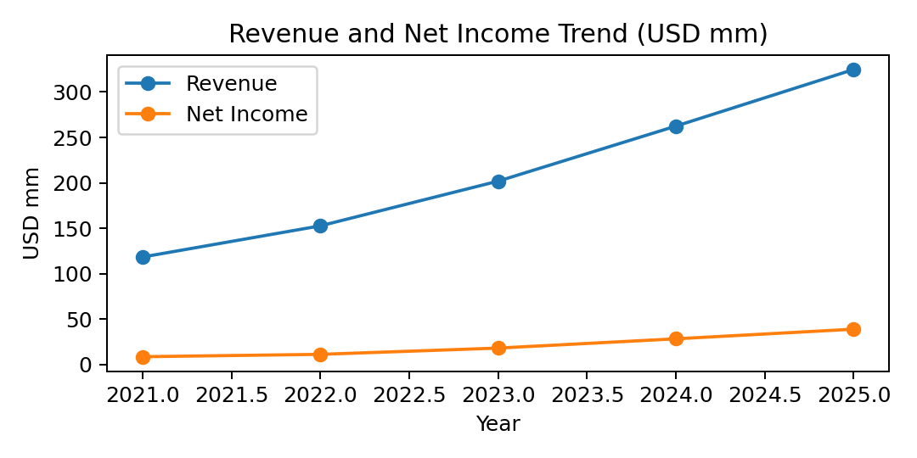

4. 顧客と販売の分析情報
メトリック | Value
顧客総数 | 2,480
エンタープライズ アカウント | 410 (17%)
中小規模企業/商用 | 2,070 (83%)
収益の上位 10% の顧客 | 31%
更新率 (SaaS) | 92%
チャーン (ロゴ) | 6.8%
NPS | 46
平均販売サイクル (日) | 74
パイプライン (USD、百万) | 182
受注率 (%) | 29%

売上モデル:直販 60%、チャネル パートナー 25%、オンライン セルフサービス 15%。ヨーロッパ、中近東およびアフリカは ARR の 54%、NA の 36%、APJ の 10% を占めています。顧客ロイヤルティは、コンプライアンス テンプレートと迅速な投資収益率によって推進されます。
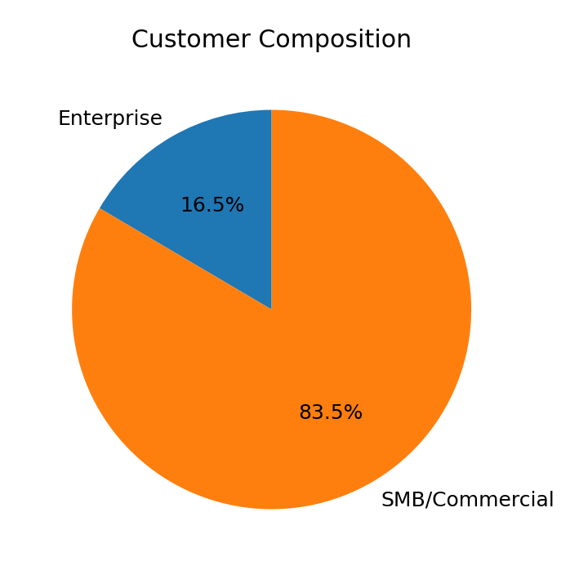

5. 運用と機能
組織構造:製品 (420)、エンジニアリング (310)、セキュリティとコンプライアンス (90)、販売 (160)、マーケティング (70)、カスタマー サクセス (80)、間接費 (20)。リーダーシップは、OKR、四半期ごとのポートフォリオ レビュー、DevSecOps プラクティスにより運用します。
運用 KPI | 現在
リリース頻度 (1 か月あたり) | 10 から 12
平均復旧時間 (MTTR) | 34 分
変更失敗率 | 2.1%
サポートの最初の応答 (分) | 19
SLA アップタイム | 99.92%

テクノロジ インフラストラクチャ:マルチクラウド (Azure、AWS)、Kubernetes ベースのマイクロサービス、データ プラットフォーム (Azure Synapse)、監視 (OpenTelemetry + 独自の Insight)、強力なサイバーセキュリティ態勢 (SOC 2 Type II、ISO 27001)。IP には、オーケストレーション ヒューリスティックとポリシー エンジンが含まれます。
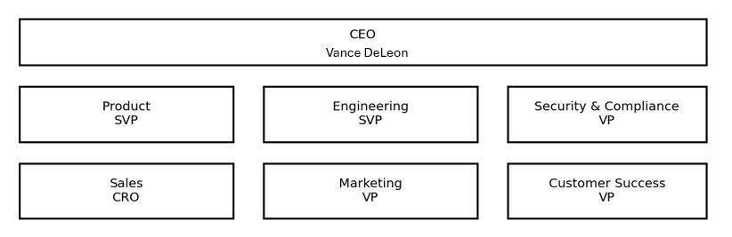

6. 知的財産と製品のロードマップ
資産 | Type | Status
Adaptive Orchestration Engine | 専用ソフトウェア | 著作権
Policy Graph Compiler | アルゴリズム + ソフトウェア | 特許申請済み (ヨーロッパ/米国)
Edge Autonomy Module | ソフトウェア | 著作権
Security Drift Analyzer | アルゴリズム | 特許申請済み (米国)

研究開発投資:2025 年の支出は 3,680 万ドル (収益の 11.3%) です。対象領域:AIOps 修復、ID 対応ポリシー、医療/小売向けセクター パック。
リリース | 四半期 | 概要
Insight 3.2 | 2026 年第 1 四半期 | 異常の根本原因 ML
Secure 2.5 | 2026 年第 2 四半期 | コードとしてのポリシー テンプレート
Control 4.0 | 2026 年第 2 四半期 | ノー コードのワークフロー ビルダー
Edge 2.1 | 2026 年第 3 四半期 | オフライン デバイス オーケストレーション

7. 戦略的適合と相乗効果
補完的な強み:Relecloud のオーケストレーションとセキュリティ スイートは、Fabrikam のデジタル製品ポートフォリオとエンタープライズ市場進出に適合しています。フィンテックと小売の共有ターゲット アカウントで、クロスセルの速度が直ちに高まります。
相乗領域 | 予測 年間利益 (USD、百万) | タイミング
売上クロスセル | 22 から 28 | 12 から 24 か月
エンタープライズ レベルへのアップセル | 8 から 12 | 6 から 12 か月
サービスの統合 | 6 から 9 | 6 から 12 か月
クラウド インフラストラクチャのコスト最適化 | 4 から 6 | 9 から 18 か月
間接費の重複削減 | 3 から 4 | 6 から 12 か月

8. リスクと課題
リスク カテゴリ | 説明 | 軽減策
財務 | 収益集中 (上位 10 社 = 31%)。企業間交渉における価格圧力。 | セクターを分散させ、最低価格により複数年契約。
操作性 | エンジニアリングの雇用拡大。シニア アーキテクトへの依存、インシデントの対応能力。 | 後継者育成計画、SRE 拡張、オンコール ローテーションの自動化。
市場 | ハイパースケーラーネイティブツールの競争、機能パリティにおける軍拡競争。 | 統合プラットフォーム、成果 SLA による差別化。
規制/法的事項 | データ主権規則 (ヨーロッパ/英国)。進化する AI 規制。IP 訴訟のリスク。 | 地域的なデータ管理、法的準備、特許戦略。

9. 今後の展望
Year | 予想収益 (USD、百万) | 予測される EBITDA (USD、百万)
2026.0 | 392.0 | 94.0
2027.0 | 476.0 | 116.0
2028.0 | 565.0 | 140.0

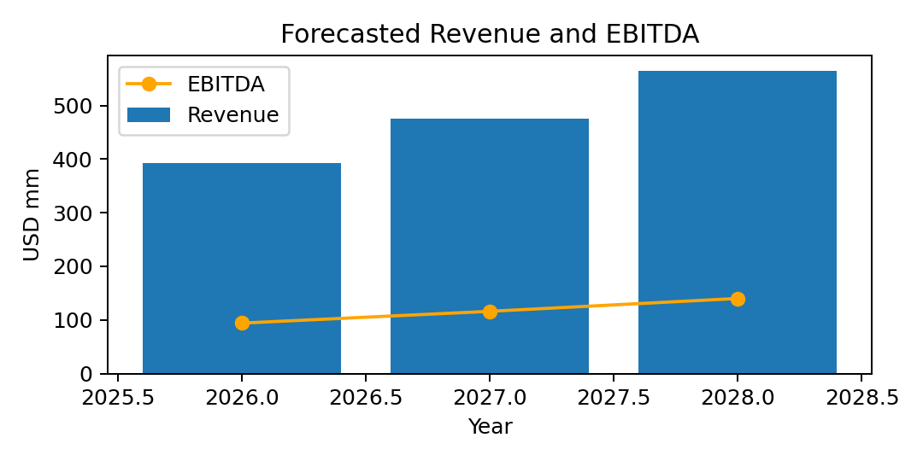

10. 概要評価
評価の根拠:成長、マージン、相乗効果の可能性を考慮すると、6.8 から 7.5x 倍の EV/ARR (企業価値/年間経常収益) が妥当と見られます (2025 年の ARR 2 億 5,500 万ドルでの想定 EV 範囲は 17 から 19 億ドル)。
取引上の検討事項:完全な買収、またはエンタープライズ レベルの ARR 成長に連動するアーンアウト式の株式の過半数取得。統合は 12 から 18 か月にわたって段階的に行われ、継続性のためにヨーロッパ、中近東およびアフリカではブランドを維持。
推奨事項:Relecloud は、Fabrikam の安全なマルチクラウド運用への拡張に際し、強力な戦略的適合性がある。大規模組織の解約要因、ロードマップの実行、ヨーロッパでのデータ ローカライズのコミットメントに焦点を当てた詳細なデュー デリジェンスの実施。

